РИКТА Тел. (продажа, технические консультации) | 8-800-511-36-88, +7 (926) 175-98-99
Диффузный зоб – это увеличение щитовидной железы. Заболевание известно и под другими названиями: диффузный токсический зоб, болезнь Грейвса, гипертиреоз, болезнь Перри, Базедова болезнь.

ПРИЧИНЫ ДИФФУЗНОГО ЗОБА
Чаще всего щитовидная железа увеличивается из-за недостатка или проблем с поступлением йода в организм, однако существуют и другие факторы:
- наследственность;
- общая интоксикация организма;
- дефицит меди и цинка;
- переизбыток кальция;
- снижение иммунитета вследствие хронических инфекционных заболеваний.
Высокая вероятность заболевания диффузным зобом щитовидной железы у людей с аутоиммунными расстройствами, наследственной предрасположенностью, а также в возрасте 30-50 лет. Особенно подвержены болезни женщины.

СИМПТОМЫ ДИФФУЗНОГО ЗОБА
Проявления зависят от формы и степени заболевания.
Клиническая картина на начальной стадии выражается в общей слабости, нарушениях сна, учащении пульса (даже во время сна), повышенной потливости, повышении артериального давления, постоянном ощущении комка в горле.
При более тяжелой степени диффузного зоба наблюдается увеличение щитовидной железы, боли в сердце, приступы удушья во время сна, дискомфорт в области шеи, уменьшение веса, выпадение волос, ухудшение качества кожи, снижение половой функции, у женщин – нарушения менструального цикла.
На критической стадии диффузного зоба появляется дрожь в руках, выпучивание глаз, изменение формы шеи, приступы кашля, расстройства пищеварения. На этой стадии увеличенная щитовидная железа заметна даже неспециалисту.

ВИДЫ ЗОБА
В зависимости от морфологических изменений щитовидной железы выделяют диффузный, узловой и смешанный диффузно-узловой зоб.
Признаки различных видов зоба:
- для диффузного зоба характерно равномерное увеличение щитовидной железы;
- при узловом зобе увеличивается один или несколько участков (узлов) в толще железы;
- диффузно-узловой совмещает характеристики предыдущих видов.
Эти виды зоба могут сопровождаться нарушением функции железы или же отсутствием значимых отклонений в её работе. В таких случаях классифицируют «диффузный нетоксический зоб» (функция в норме, но железа увеличена) или «узловой токсический зоб» (при образовании узлов нарушена и функция щитовидной железы).

ДИАГНОСТИКА, ЛЕЧЕНИЕ И ПРОФИЛАКТИКА ДИФФУЗНОГО ЗОБА
Выявление болезни проводится путем комплексного обследования с помощью УЗИ, пальпации и биопсии щитовидной железы, иммунограммы, анализа крови и мочи.
Лечение заболевания включает приём специальных гормональных и йодосодержащих препаратов. В отдельных случаях необходимо хирургическое вмешательство, чтобы удалить часть разросшейся железы.
Профилактика диффузного зоба основана на строгой диете, исключающей острую, кофеиносодержащую и жирную еду, отказе от алкоголя, избегания стрессовых ситуаций. Необходимо принимать витамины группы В, регулярно употреблять продукты, в составе которых содержится йод.

ЛАЗЕРНАЯ ТЕРАПИЯ ДИФФУЗНОГО ЗОБА
Кратковременное зональное воздействие на зону проекции щитовидной железы при умеренном диффузном зобе на фоне приема йодосодержащих препаратов или просто йодированной соли в большом проценте случаев приводит к улучшению состояния больного и исчезновению симптомов. Достаточно быстро исчезают потливость, аритмия, чувство давления на трахею.
Решение о назначении и само проведение лазерной терапии таким пациентам возможно только при достоверном диагнозе, должно приниматься и контролироваться квалифицированным специалистом-эндокринологом.
Лечение проводится по следующей схеме:
1. 4-е межреберье слева у грудины 5 Гц, 5 минут.
2. Непосредственно на зону проекции щитовидной железы сканирующим методом на частоте 50 Гц, 1 минута, затем 5 Гц, 1 минута.
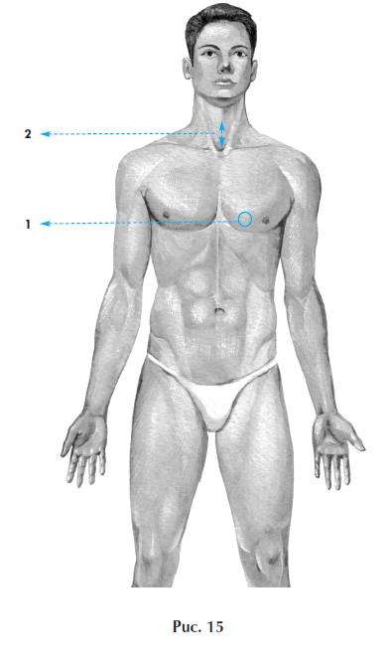
Курс 8-10 процедур, по 1 процедуре в день.
Не следует спешить с отменой препаратов, хотя с учетом положительной динамики вполне возможно уменьшение дозы. Повторные курсы по показаниям, по решению эндокринолога.

